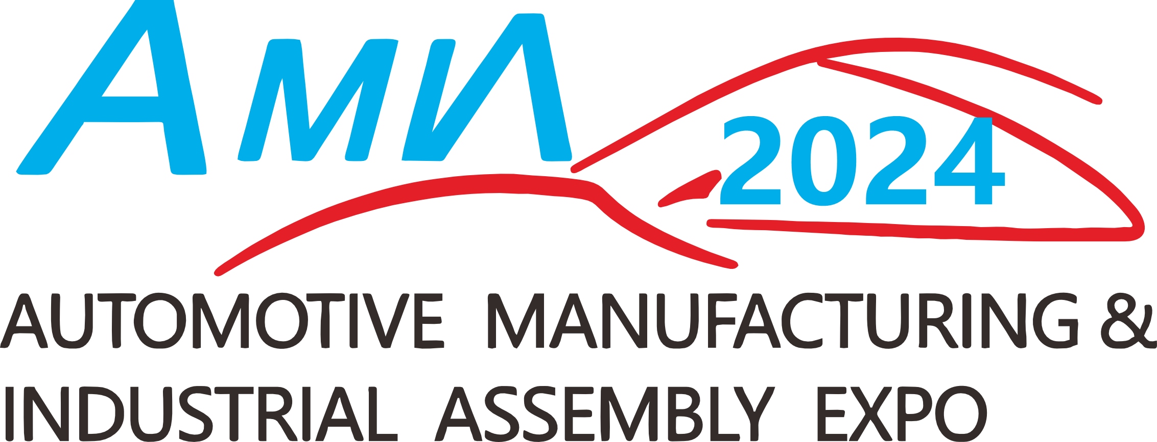

2024世界汽车制造技术暨智能装备博览会

时间：2024年8月14-16日 地点：武汉国际博览中心

主办单位
湖北省机械行业联合会
湖北省汽车产业技术创新联盟
协办单位
湖北省汽车行业协会
湖北省模具工业协会
武汉市汽车行业协会
执行单位
武汉亚太瑞斯会展服务有限公司

展会背景
汽车产业是国民经济重要的支柱产业，也是体现国家竞争力的标志性产业。近年来，党中央、国务院高度重视汽车产业发展，习近平总书记多次作出重要指示批示，强调要成为制造业强国，就要做汽车强国，湖北作为全国重要的汽车产业基地，规模居中部地区第一，不仅是中国六大乘用车基地之一，还是湖北省第一大支柱产业,拥有“武襄十随”、汽车制造和服务等产业集群,其中中国车谷是世界级产业集群，优势明显。
被誉为"中国车谷"的武汉位列中国”一带一路"与长江经济带发展两个国家战略的交汇点，是中部崛起的支点城市，是我国全面建设的中部经济中心，是中国中部的商业重镇和近代工业中心。湖北早在《湖北省战略性新兴产业发展"十四五"规划》中就提出，将着力打造全国“新汽车"产业基地，形成千亿级特色产业。到2025年，全省汽车产业营业收入达到1万亿元，年均增长6.4%左右，新能源与智能网联汽车整车产业产值要达到1500亿元、汽车零部件和后市场产业产值要达到800亿元.
展会概况
世界汽车制造技术暨智能装备博览会简称 “汽车制博会”，目前已与21个国家大使馆、六十多个商协会建立长期合作关系，该展会在行业内享有良好的声誉，颇有口碑，被誉为汽车领域前市场的风向标。本届展会由武汉市经济和信息化局指导,中国汽车工程学会汽车制造分会、湖北省机械行业联合会、湖北省汽车产业技术创新联盟、湖北省汽车行业协会、武汉新能源汽车产业协会、武汉企业信息化促进会联合主办,北京亚太瑞斯会展服务有限公司承办，以“集结精良装备，创高品质汽车之源”为主题，汇聚来自世界各地科研及工业领域的专家学者，集中展示国际最顶级的汽车工业尖端技术及解决方案，进一步提升国际化规格，延续了展会一年一个新台阶的成长轨道。秉承综合性、专业化的发展原则。打造中国汽车制造全产业链”一站式"采购平台。
2024世界汽车制造技术暨智能装备博览会预设室内展览面积 6 万平方米，预计参展企业800家，专业观众5万人次。按照室内室外相呼应、静态展示动态体验相融合、线上线下相结合推动以汽车制造、汽车零部件、汽车电子、新能源汽车智能网联、锂电池技术、线缆线束、汽车焊接、 内外饰、轻量化、涂装、汽车模具、工业自动化装备、内部物流、数控机床与金属加工、工业测量技术等领域有关技术的加速融合，与世界各国汽车产业相互赋能、协同发展、形成互融共生、互利共赢的产业发展新格局。
展望未来
展会以新技术新理念，搭建设计-研发-生产-制造一站式汽车工程平台。让每位专业观众一站式了解到汽车制造各个环节更多、更全、更优的行业新产品、新资讯。随着汽车技术的不断创新， 我们将以“2024世界汽车制造技术暨智能装备博览会”为契机推动湖北汽车工业的快速发展壮大，依托武汉市四通八达的区位优势，充分发挥汽车产业集群和带动作用，继续秉承“立足中部、辐射全国、面向世界服务汽车产业高质量发展”的宗旨，展示湖北汽车产业发展的最新成就，助力“世界车谷”打造万亿级汽车产业集群。
目标观众
汽车行业协会、经销商、主机厂、汽车零部件厂家、五金模具、激光焊接，工业自动化/机器人；线缆连接器；机车制造业；国防工业；航空航天；船舶制造；充电设施运营方、新能源汽车厂商、汽车租凭公司、公交集团、出租车运营公司、物流公司；研究机构、学校等；风投、金融机构、基金公司等领域的100多个实力买家组团将莅临现场参观采购。
参展范围

·国内外大型汽车集团
汽车设计与开发、试制工程
新能源汽车集团形象与新能源汽车零部件
锂电池技术
充电桩设备
·汽车零部件
质量控制与测试工程
材料与轻量化
汽车内外饰
汽车电子|汽车线束
动力总成系统
·汽车智能制造
智能工厂+总装工程
机器人系统集成
智能产线物流
车联网|自动驾驶
·自动化装配传输技术
自动化装配工程
装配工具及拧紧设备
传动技术及控制元件
物料搬运及传输技术
监测设备及工业互联
连接技术

·激光焊接工程
焊接工程
连接工程
涂装工程

·数控机床与金属加工
金切机床|模具
刀具、刀柄
机床配件

同期论坛
2024世界汽车智造先进技术发展高峰论坛
（1）中国智能制造国际论坛
（2）未来车身工程大会
（3）汽车车身冲压、焊装与连接工程发展论坛
（4）汽车用钢与轻量化技术论坛
（5）湖北模具产业发展论坛
（6）汽车底盘工程发展论坛
2024新能源和智能网联汽车发展高峰论坛
（1）中国国际锂电产业大会
（2）自动驾驶及智能网联汽车国际论坛
（3）智能芯片与汽车软件高峰论坛
（4）汽车设计、研发及试制峰会
（5）汽车电子装配及测试大会
（6）智能产线物流技术论坛
日程安排
报到布展：2024年8月12-13日（9：00-16：30）开幕时间：2024年8月14日（9：30）
展出时间：2024年8月14日-16日（9：00-16：30） 闭幕时间：2024年8月16日（14：00）
收费标准
会务费:参展代表每人1000元人民币（用于会议资料、午餐、纪念品等)。
其它:胸卡背面广告: 60000元/1万张吊带:60000元/1万个手提袋:60000元/1万个;门票背面广告:30000元/5万张;大牌子:20000元/个(6m*4m);
论坛:20000元/场(每场20分钟)
名称\类型 | 标准展位：（3m×3m=9㎡） | 室内光地（特装展位）
国内企业 | 标准展位：普通区：¥11800 /9㎡；  精装豪华展位：¥12800 /9㎡ | ¥1100/㎡
外资企业 | 标准展位：¥20000/9㎡ | ¥2000/㎡
配置标准 | 围板、地毯、一桌二椅、二只射灯、中英文楣板、5A/220v电源插座一个，双开口位置另加收10%参展费用 | 36㎡起租，无任何配置，自行搭建。

注明: 为提升企业形象和品牌的知名度，本届展会提供多种赞助方案,给经营者和供应商提供了更多参与的机会,由此可以最大限度的行有效宣传。（赞助详细资料，请致电组委会索取。）
大会会刊收费标准
为了配合在展览期间宣传及让客户了解并在会后能与之沟通联系，组委会将精心编印电子会刊，会刊规格: 210mm*140mm，注:广告费用须全额一次付清，以付款先后顺序进行安排。
参观指南 | 封 面 | 封 底 | 封二/前菲 | 封二/后菲 | 跨彩页 | 彩色内页 | 黑白页
费 用 | ￥20000 | ￥18000 | ￥10000 | ￥8000 | ￥5000 | ￥3000 | ￥1000

- 参展程序
- 参展单位请详细填写《参展申请表》，并加盖公章后传真或交寄至大会组委会。
- 企业报名后5个工作日内将参展费用汇入大会组委会指定帐号从而确定展位。
- 展位、广告等由组委会统一安排，“先申请、先付款、先分配”，协办单位可优先安排。
- 不可抗拒因素如自然灾害、政府行为、社会异常事件等，组织单位可以延迟或取消展会。
- 特别提示：所租用展位严禁转租、转售展位。不准展出假冒侵权产品,以及在展厅内现场零售展品或出售其他商品。一经发现组委会将取消参展资格，展位费用不再退还。

大会组委会
北京亚太瑞斯会展服务有限公司
联系人：张振兴/李女士
132 6983 3228(同V)
132 6020 9406(同V)

E-mail：1623154394@qq.com

